**Autre chose que cette vie**

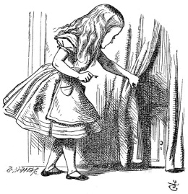

Ce conte qui n’est pas fait pour moi,

Qui n’a pas commencé par « Il était une fois »

Me fait douter de moi

Comme jamais jusque là

Je suis dans un monde

Que je n’ comprends pas

Ram’nez-moi à la maison, chez moi.

Je veux vivre autre chose que cette vie,

Je voudrais faire du temps mon ami

Que les routes m’emmènent là où j’oublie

Que tout est différent qu’on soit petit ou grand.

Je vais de fil en aiguille, je ne demande qu’à

Respirer et chanter un air que je connais

Je n’me reconnais pas, laissez-moi

Suivre mon chemin et rentrer chez moi,

A l’abri de mon arbre, rêver d’être là-bas.

Je veux vivre autre chose que cette vie,

Je voudrais faire du temps mon ami

Que les routes m’emmènent là où j’oublie

Que tout est différent...

Je passe des jours sans fin

En ignorant de quoi le monde est fait mais

Je n’ suis rien d’autre que son jouet

C’est un mauvais rêve mais ici pourtant

Tout semble si réel

Si c’est un cauchemar, faites que j’ me réveille

Sans perdre de temps

Wooooooo

Je voudrais faire du temps mon ami

Que les routes m’emmènent là où j’oublie

Que tout est différent...

Que les routes m’emmènent là où j’oublie

Que tout est différent qu’on soit petit ou grand.